Лабораторная работа №6

Дарижапов Тимур Андреевич

Содержание

# Цель работы

Ознакомление с файловой системой Linux, её структурой, именами и содержа-нием каталогов. Приобретение практических навыков по применению команд для работы с файлами и каталогами, по управлению процессами (и работами), по проверке использования диска и обслуживанию файловой системы.

# Задание

Изучить команды touch, cat, less, head, tail, cp, mv в командной строке и их опции. Изучить права доступа и анализ файловой системы.

# Выполнение лабораторной работы

1.Для создания текстового файла используем команду touch(Рисунок 1).

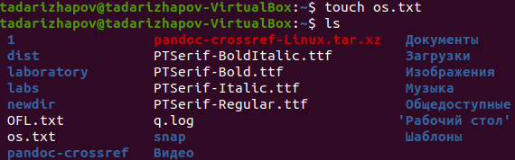

Рисунок 1

Для просмотра небольших файлов используем команду cat(Рисунок 2).

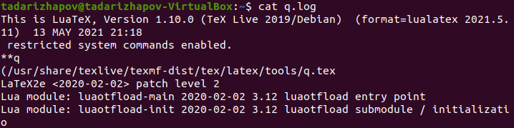

Рисунок 2

Для просмотра больших файлов используем команду less. Она позволяет смотреть файл постранично(Рисунок 3, 4).

Рисунок 3

Рисунок 3

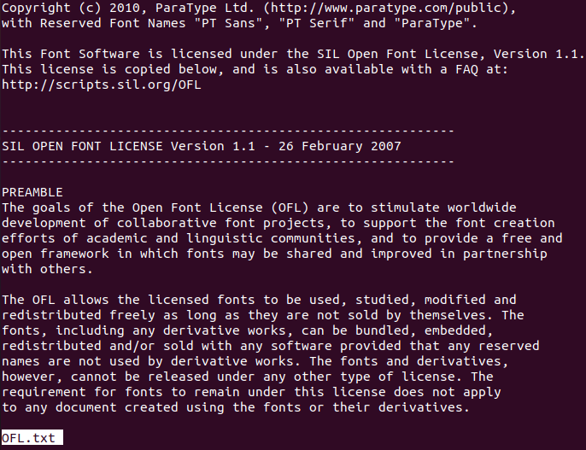

Рисунок 4

Для просмотра начала файла используем команду head. По умолчанию она выведет первые 10 строк файла. Сколько первых строк нам нужно, мы указываем в опциях(Рисунок 5).

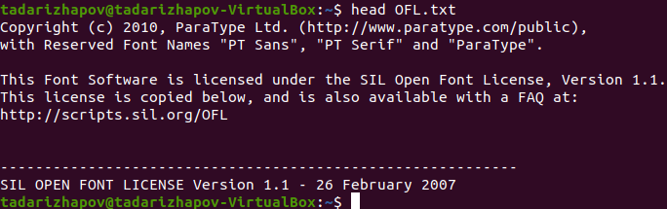

Рисунок 5

Для просмотра конца файла используем команду tail. По умолчанию она выведет последние 10 строк файла. Сколько последних строк нам нужно, мы указываем в опциях(Рисунок 6).

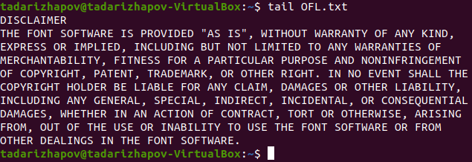

Рисунок 6

2.1. Копируем файл io.h из /usr/include/sys/ в домашнюю папку. Переименовываем io.h в equipment(Рисунок 7).

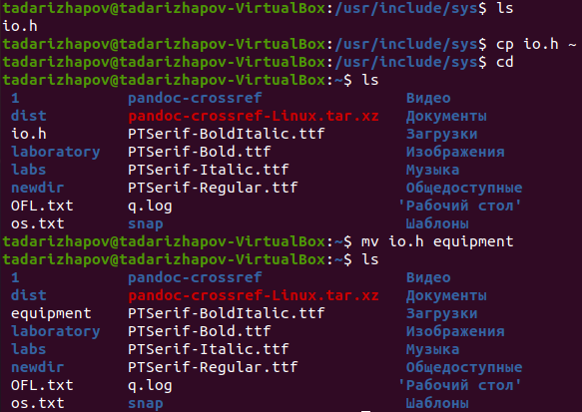

Рисунок 7

2.2.В домашнем каталоге создаём директорию ski.plases(Рисунок 8).

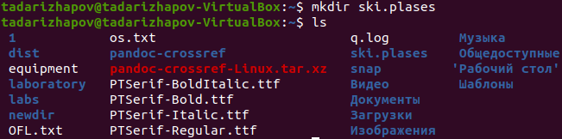

Рисунок 8

2.3.Перемещаем equipment в ski.plases c помощью mv.

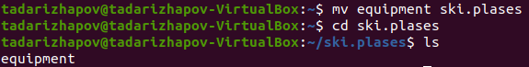

Рисунок 9

2.4.Переименовываем файл equipment в equiplist из домашней папки(Рисунок 10).

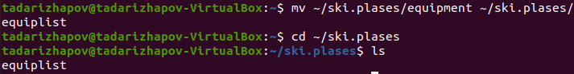

Рисунок 10

2.5.Создаём в домашнем каталоге файл abc1 и копируем его в каталог~/ski.plases, называем его equiplist2(Рисунок 11).

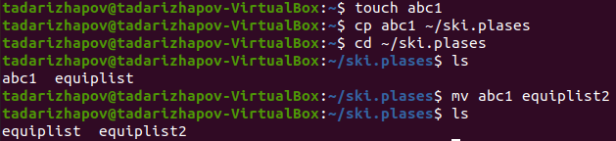

Рисунок 11

2.6.Создаём каталог equipment в каталоге ~/ski.plases(Рисунок 12).

Рисунок 12

Рисунок 12

2.7.Перемещаем файлы ~/ski.plases/equiplist и equiplist2 в каталог ~/ski.plases/equipment(Рисунок 13).

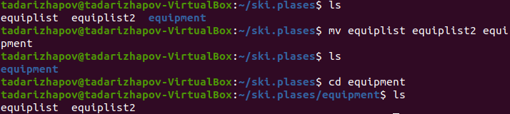

Рисунок 13

2.8.Создаём и перемещаем каталог ~/newdir в каталог ~/ski.plases и называем его plans(Рисунок 14).

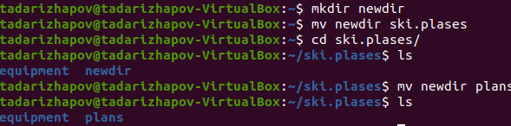

Рисунок 14

3.Создаём 2 каталога и 2 файла. С помощью команды chmod присваиваем права доступа(Рисунок 15, 16).

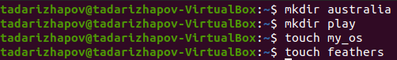

Рисунок 15

3.1. 3.2. 3.3. 3.4.

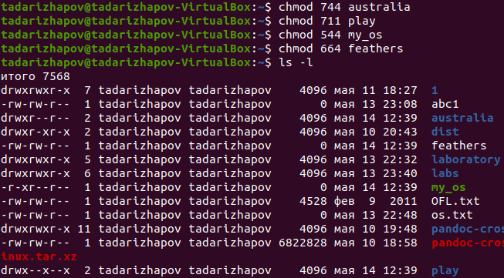

Рисунок 16

4.Здесь на одном скриншоте будет несколько заданий. 4.1.Смотрим содержимое /etc/password.

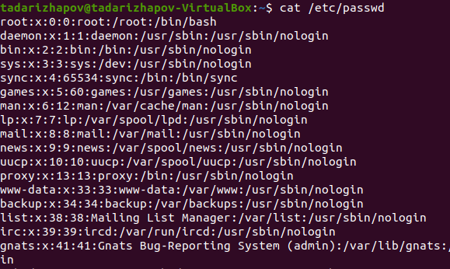

Рисунок 17

4.2. - 4.7. (Рисунок 18).

4.2.Копируем файл ~/feathers в файл ~/file.old.

4.3.Перемещаем файл ~/file.old в каталог ~/play.

4.4.Копируем каталог ~/play в каталог ~/fun.

4.5.Перемещаем каталог ~/fun в каталог ~/play и называем его games.

4.6.Лишаем владельца файла ~/feathers права на чтение.

4.7.Если открыть feathers командой cat, то консоль выведет : Отказано в доступе.

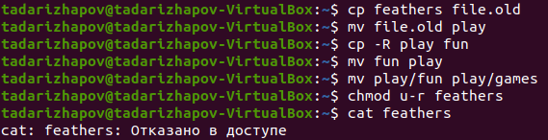

Рисунок 18

4.8. - 4.12.

4.8.Если попытаться скопировать feathers, то консоль выведет : Отказано в доступе.

4.9.Даём владельцу файла ~/feathers право на чтение.

4.10.Лишаем владельца каталога ~/play права на выполнение.

4.11.В каталог play невозможно перейти. Пишет : Отказано в доступе.

4.12.Даём владельцу каталога ~/play право на выполнение.

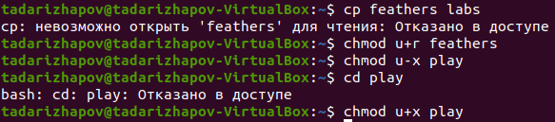

Рисунок 19

5.С помощью команды man узнаём для чего нужны команды mount, fsck,mkfs и kill.

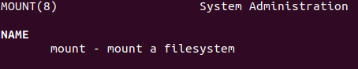

Рисунок 20

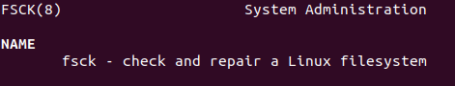

Рисунок 21

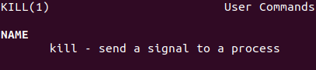

Рисунок 22

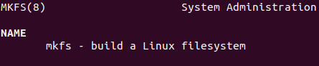

Рисунок 23

Команда mount нужна для монтирования файловой системы. Команда mount служит для подключения файловых систем разных устройств к большому дереву. Пример: mount -t vfstype device dir. Такая команда помогает ядру смонтировать файловую систему типа vfstype, расположенную на устройстве device, к каталогу dir(Рисунок 20).

Команда fsck - это утилита командной строки, которая позволяет выполнять проверки согласованности и интерактивное исправление в одной или нескольких файловых системах Linux.Если нужно восстановить файловую систему на устройстве /dev/sdb2, следует воспользоваться командой : sudo fsck -y /dev/sdb2(Рисунок 21).

Команда kill посылает сигнал процессу или выводит список допустимых сигналов. Например, команда kill -KILL 3121 посылает сигнал KILL процессу 3121, чтобы принудительно завершить процесс(Рисунок 22).

Команда mkfs создаёт новыю файловую систему Linux. Например, команда mkfs -t ext2 /dev/hdb1 создаёт файловую систему типа ext2 в разделе /dev/hdb1(Рисунок 23).

# Выводы

Я ознакомился с файловой системой Linux, её структурой, именами и содержа-нием каталогов, а также приобрёл практические навыки по применению команд для работы с файлами и каталогами, по управлению процессами (и работами), по проверке использования диска и обслуживанию файловой системы.